PRESSEMITTEILUNG

Spectra PowerBox 4000 Serie: High Performance Embedded Server

HIGH PERFORMANCE EMBEDDED SERVER

Bei komplexen Deep Learning und Machine Vision Anwendungen sind die Ansprüche an die Rechenleistung –im industriellen Umfeld besonders hoch.
Mit der Spectra PowerBox 4000-Serie stellt Spectra einen High Performance Embedded Server vor, der speziell für diese Anwendungen entwickelt wurde. Zusätzlich ist er sowohl in der Prozessor-Ausbaustufe als auch bezüglich der Erweiterungen sehr flexibel an die jeweiligen Aufgaben anpassbar.

In der High End Ausstattungsvariante arbeitet im Inneren ein leistungsstarker Intel® Xeon® Platinum Prozessor mit 28 Kernen und 56 Threads mit Deep Learning Boost. Außerdem sind bis zu 768 GB RAM, eine superschnelle NVMe M.2 SSD mit 500GB sowie zwei 10GLAN und weitere vier GLAN durchaus erwähnenswert. Je ein PCIe (x16) und PCIe (x8)-Slot nehmen z.B. Profi-Grafikkarten oder KI-Beschleunigerkarten auf. Umfangreiche Funktionen für Management und Überwachung wie IPMI, TPM oder Remote Monitoring erhöhen die Ausfallsicherheit.

Die Spectra PowerBox 4000 Serie basiert auf einem nur 340 x 330 x 133 mm (3HE) kompakten und thermisch optimierten Aluminiumgehäuse. Das intelligente Kühlkonzept sorgt für bauteilschonende Betriebstemperatur auch bei maximaler Ausbaustufe.

Das für die Verarbeitung von sehr große Datenmengen und für ressourcenintensive Anwendungen besonders gut geeignete Betriebssystem Microsoft® Windows® 10 Pro for Workstations ist bereits vorinstalliert.
.
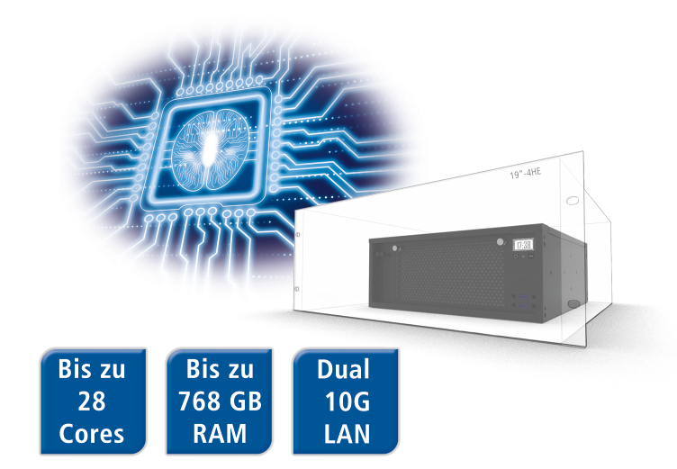

Wörter: 203
Zeichen: 1682 (mit Leerzeichen)
Bild: Spectra-PowerBox 4000_Embedded Server.jpg

Ansprechpartner PR:
Jacqueline Nedialkov
Tel.: +49 (0) 7121 1432-132
E-Mail: jn@spectra.de

Ansprechpartner Vertrieb:
Alexander Einzinger
info@spectra-austria.at
Tel. +43 (0) 72 40-201 90

